Modulo 1 Introducción al curso

Introducción a SOLID

S: Principio de Responsabilidad Única (Single Responsibility Principle)
“A class should have only one reason to change” by Robert C. Martin.
La S de SOLID da nombre al primer principio, el principio de responsabilidad única, o Single responsibility principle.
Lo que viene a decir este principio es que un objeto debe de tener un único motivo de cambio, una única responsabilidad, entendiendo por objeto tanto una clase como un módulo, o incluso una función.

O: Principio de Abierto / Cerrado (Open / Closed Principle)
“Software entities should be open for extension, but closed for modification” by Bertrand Meyer.
Este principio nos dice que nuestras entidades o clases deben de estar abiertas a la extensión y cerradas a la modificación, lo que viene a significar que para extender nuestro sistema no deberíamos de necesitar modificar las clases ya existentes.
L: Principio de Sustitución de Liskov (Liskov Substitution Principle)
“Subtypes must be substitutable for their base types” by Robert C. Martin.
Este principio dice que los objetos deberían de poder ser reemplazados por instancias de sus subclases sin que el programa deje de funcionar.
Por ejemplo, si tenemos una clase Cuadrado que hereda de Figura, en cualquier momento deberíamos de poder trabajar con figuras directamente en lugar de con cuadrados, si no es así nos tenemos que replantear esa herencia.
Wikepedia: Cada clase que hereda de otra puede usarse como su padre sin necesidad de conocer las diferencias entre ellas.
https://es.wikipedia.org/wiki/Principio_de_sustituci%C3%B3n_de_Liskov
Principio de SUSTITUCIÓN de LISKOV 🟢Por fin lo entenderás🟢 [SOLID]
https://www.youtube.com/watch?v=6eInyxthvdo
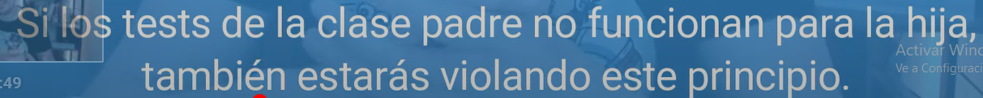


I: Principio de Segregación de Interfaces (Interface Segregation Principle)
“Clients should not be forced to depend on methods they do not use” by Robert C. Martin.
El penúltimo principio es la segregación de Interfaces, que viene a decir que es mejor tener muchas interfaces con pocas funciones que una única interfaz con muchas funciones.
De primeras puede resultar extraño: ¿porque tener muchas interfaces si puedo tener solo una y tenerlo centralizado? ¿Y para qué necesito interfaces si solo aportan complejidad? No os preocupéis porque veremos porque esto no es así y veremos que los beneficios de utilizar interfaces son muchísimos.

D: Principio de Inversión de Dependencias (Dependency Inversion Principle)
“Abstractions should not depend upon details. Details should depend upon abstractions.”
Para terminar tenemos la D del principio de inversión de Dependencias que dice algo tan simple como que debemos de depender de abstracciones y no de concreciones, esto quiere decir que es mejor depender de clases abstractas e interfaces que de clases concretas.
Hacer esto nos permitirá en cualquier momento reemplazar una clase por otra y extender el sistema sin tener que cambiar prácticamente nada.

Módulo 2 Single Responsibility Principle - SRP

SRP INTRODUCCCION

Quien no se ha encontrado con una clase de 500 líneas, o 1.000, o 2.000 líneas, yo he visto clases de 8.000 e incluso 12.000 líneas, ¡una locura! Es imposible trabajar agusto con un archivo tan grande, y lo que es peor ¡se hace inmantenible!
Cuando una clase empieza a superar las 300 o 400 líneas y tiene varios puntos de entrada empieza a ser complicado de entender. Cuando llegas a esta clase primero te tienes que orientar, ver qué hace, porqué lo hace y entonces hacer tu cambio.
Normalmente eso se debe a que empezamos a meter cosas que creemos que se deben de gestionar en la misma clase pero no tiene porqué ser necesariamente así, esta clase puede contar con otras clases más pequeñas que le ayuden a hacer su cometido y delegar la responsabilidad.
Lo peor de los archivos grandes no solo es su tamaño si no los efectos colaterales que puedes tener al hacer cambios en este código. Al tener varias responsabilidades en una misma clase es fácil que acabemos compartiendo variables de estado y al realizar un cambio para un comportamiento rompamos otro que no hemos tenido en cuenta. Esto es lo que intenta evitar el principio de responsabilidad única.

SRP - Primer ejemplo (Player)

Ya estuvimos viendo principio de responsabilidad única y los motivos de cambio, y lo importante que es este principio para no acabar con archivos de 2000 líneas y sufriendo daños colaterales al modificar o añadir nuevas features.
En nuestro proyecto tenemos una clase Player que hace más de la cuenta, aunque no llega al caso extremo que comentabamos de 2000 líneas, sí que tiene varias responsabilidades y las queremos extraer para prevenir futuros cambios que podrían venir.
Vamos a extraer las responsabilidades del Player en MovementController que solo se encargará del movimiento y HealthController que solo se encargará de la vida. El player solo hará de Mediator de todos sus componentes.​
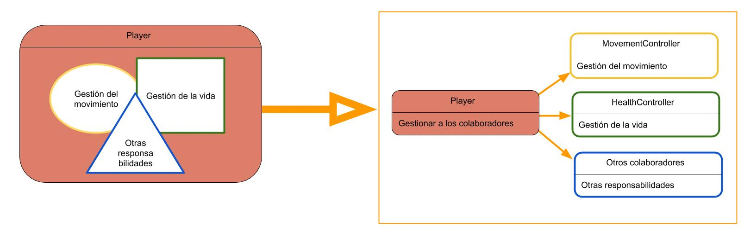

SRP - Segundo ejemplo (Persistencia)
Como siempre decimos, a programar se aprende programando, así que vamos a ponerlo en práctica.
La clases de Menu y GameManager tienen más de una responsabilidad. En está lección te guiaremos para que puedas analizar estas responsabilidades y extraerlas en distintas clases, es el momento de ponerse a trabajar y aplicar lo aprendido.
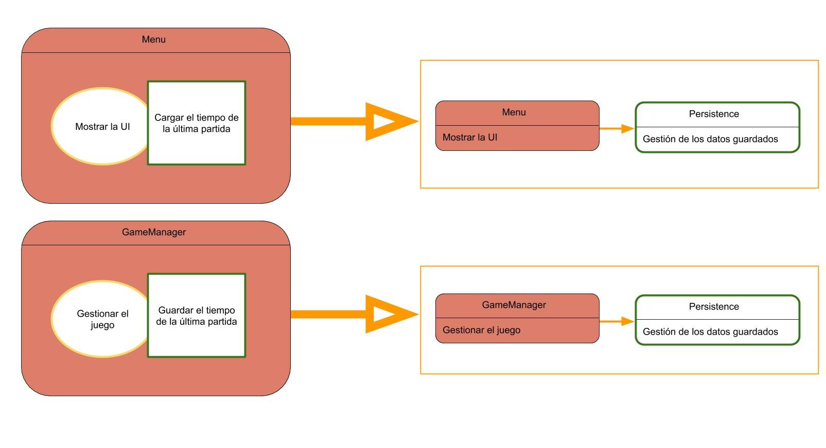

SRP - Conclusión

Hemos visto cómo crear clases pequeñas con una sola responsabilidad, la legibilidad que esto nos aporta y lo fácil que resulta cambiar estas clases cuando son pequeñas.
Además de esto, nos facilita muchísimo la inyección de dependencias, mañana podríamos inyectar esas clases al personaje y cambiar su comportamiento sin que este se entere y sin cambiar nada.
Otra ventaja es que en algunos lenguajes como C++ si solo cambiamos un archivo para modificar un comportamiento solo tendremos que compilar ese archivo.
Lo mismo ocurre con los assembly de Unity, si separamos bien las responsabilidades de nuestras clases y módulos, cuando cambiemos algo Unity solo compilará ese assembly, agilizando así el ciclo de desarrollo.
Como la clase de guardar y cargar, si la separamos en un módulo de persistencia cuando añadamos más funcionalidad u otras formas de almacenar los datos, sólo tendremos que compilar ese módulo.
Como veis, todo ventajas y al mínimo coste. Espero que apliquéis lo aprendido en vuestros proyectos y hagáis clases pequeñas con una sola responsabilidad.
Como ya sabéis, podéis preguntarnos cualquier duda que tengáis en la sección de comentarios más abajo.

Modulo 3 Open Close Principle - OCP

Open Close Principle - OCP

¿Te has encontrado con switches enormes que utilizan una enum para decidir que objeto instanciar? Estos switches tienden a crecer y crecer cada vez que queremos añadir un nuevo objeto, además nos obliga a mantener la enumeración e ir añadiendo los nuevos casos de uso.
El principio Open-Close (OCP) trata de evitar este problema haciendo que nuestros sistemas sean capaces de crecer y extender su funcionalidad sin tener que cambiar el código base que las hace funcionar.
Como hacer esto es lo que veremos en las dos siguientes lecciones, ¡te espero allí!

OCP - Ejemplo aplicación sin OCP (Spawner de enemigos)

En esta lección vamos a ver cómo aplicar el principio abierto-cerrado sobre el proyecto que encontrarás en los archivos adjuntos.
Se trata de un pequeño sistema para instanciar enemigos de forma aleatoria. Este sistema tiene el problema que si queremos añadir nuevos tipos de enemigos tenemos que modificar el código existente, lo que siempre nos va a obligar a que un programador tenga que modificar el sistema para extenderlo.
Lo que queremos es extraer esta lógica de forma que para añadir un nuevo enemigo no tengamos que programar otra cosa que el enemigo en sí, y si este enemigo se basa en otros ya existentes no tendremos que modificar nada.
Él mismo diseñador podrá crear este enemigo y moverlo a la configuración de enemigos para que el EnemySpawner lo tenga en cuenta y empiece a consumirlo.

OCP - Ejemplo aplicación OCP (ItemsManager)

En esta lección vamos a poner en práctica lo que vimos en la lección anterior sobre Open-Close.
Tenemos nuestro ItemsManager y queremos aplicar Open-Close para que nos permita añadir PowerUps de forma fácil. El proyecto para este ejemplo es el mismo que utilizamos en el principio de responsabilidad única y que lo podrás descargar también en la sección de adjuntos.
Como siempre en la segunda lección, primero haré una introducción al problema y después será tu turno de trabajar.

OCP - Conclusión

En este módulo hemos visto cómo aplicando el principio de Open-Close podemos ahorrar mucho tiempo, y daños colaterales, al no tener que modificar nuestros sistemas existentes para ampliarlos.
Esto también le da libertad a nuestros compañeros diseñadores ya que les posibilita a ampliar los sistemas de forma muy fácil.
Además si contamos con un servidor en nuestro juego, tendremos la posibilidad de ampliar el contenido con solo añadir nuevas IDs y descargando los assets de este contenido, seguro que habéis visto esta técnica en más de un juego para móvil.
Espero que a partir de ahora cuando estés escribiendo una enum y un switch te lo pienses 2 veces y te plantees si existe otra posibilidad mejor que respete este principio, y que así no tengas que volver a modificarlo cuando quieras extender el sistema.
Si tienes cualquier duda, no te quedes con ella y háznosla saber mediante un comentario en la sección de comentarios que encontrarás abajo, gustosos intentaremos resolverla en la mayor brevedad posible.
¡Nos vemos en el siguiente principio!

Módulo 4 Liskov Substitution Principle - LSP

LSP - Introducción
En esta sección veremos el principio de substitución de Liskov (LSP) y lo aplicaremos sobre un ejemplo típico de figuras y otro más relacionado con videojuegos, un sistema de combate.
LSP nos dice que una clase derivada tiene que ser substituible por su clase base. Esto quiere decir que el consumidor debe de poder operar con la clase base sin importarle realmente qué clase derivada es. Si una clase derivada se ve forzada a no implementar alguno de los métodos de clase base, a dejarlo vacío, esto también estaría incumpliendo LSP.
Dicho así parece bastante raro, pero realmente es muy sencillo, pongamos el típico ejemplo de figuras.
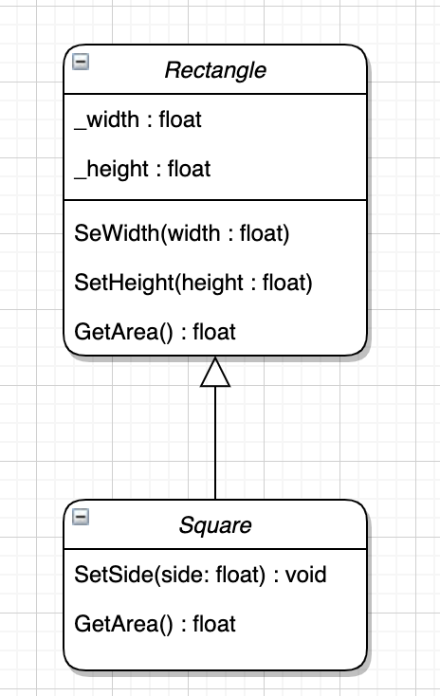
Tenemos un rectángulo con sus sets para asignar la anchura y altura, y un método para obtener el área, que como sabéis es base por altura.
Sería inteligente pensar que si queremos un cuadrado podemos heredar del rectángulo y reutilizar su método para obtener el área ya que se calcula igual. Solo tendremos que añadir un nuevo método para asignar el lado ya que el cuadrado tiene la anchura y altura iguales, es la característica del cuadrado.
Pues aquí, en este ejemplo tan sencillo y que parece tan lógico, estamos incumpliendo Liskov. Lo vamos a ver ahora en el código, cómo siempre tienes el proyecto que vamos a utilizar en la sección de adjuntos.

LSP - Primer ejemplo (Vehículos)

Como comentábamos
en el vídeo anterior, vamos a ver el ejemplo de vehículos, pero no sin antes ver un diagrama de clases.
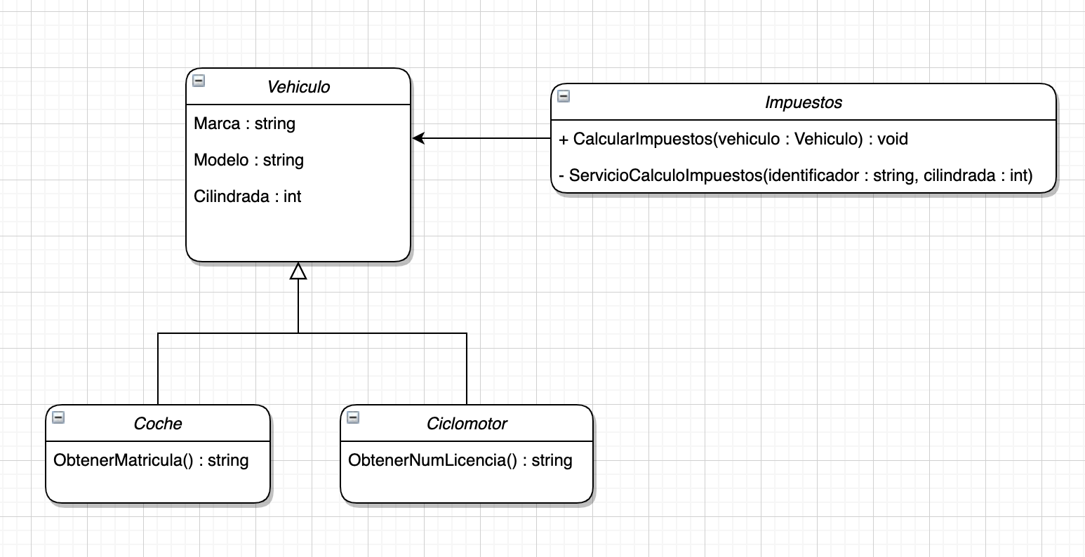
Ya estaréis viendo el problema, para calcular los impuestos necesitamos conocer el identificador pero para un coche y un ciclomotor son dos métodos distintos.
Vamos a verlo en el código antes de empezar a discutir posibles soluciones. Puedes descargar el código en los adjuntos de esta lección.

LSP - Segundo ejemplo (Sistema de combate)

Como ya sabes, en esta lección te toca a ti programar.
Te voy a presentar un problema que incumple el principio de Liskov y me gustaría que lo refactorizaras para que cumpliera el principio.
Se trata de un sistema de combate que enfrenta a héroes de distintos tipos (Guerreros, Arqueros, Picaros...), vamos a ver esta herencia y que problemas presenta. Puedes descargar el código en los adjuntos de esta lección.

LSP - Conclusión
Ya hemos terminado con Liskov, ¿que te ha parecido? ¿Has entendido bien porque es importante este principio?
No es el hecho de tener métodos vacíos, o tener que preguntar por los tipos que ya sabemos que además incumple open-close.
Es el hecho de que en algún momento podríamos utilizar el polimorfismo de esta herencia que tenemos, y al no respetar el principio acabar con errores inesperados y muchas veces silenciosos como vimos con el cuadrado y rectángulo.
Así que ya sabes, cuando veas métodos vacíos duda, si tienes que preguntar por el tipo duda también, y para curarte en salud, yo te recomiendo que evites la herencia en la medida de lo posible y utilices composición. Así también evitarás otros problemas derivados de la herencia como acabar con un árbol de clases de 3 o más niveles que cada vez dificultan más su mantenimiento.
Si te has quedado con alguna pregunta, no dudes en hacérnosla llegar mediante la sección de comentarios que encontrarás debajo de esta lección.

Módulo 5 Interface Segregation Principle - ISP

ISP - Introducción
Hoy vamos a ver el principio de segregación de interfaces (ISP), este principio nos dice que los consumidores no deberían de depender de métodos que no utilizan.
Esto nos aportará varios beneficios:
El primero es que eliminaremos ruido para los consumidores de nuestro sistema y les daremos solo la funcionalidad que necesitan. Con esto también nos estaremos protegiendo de un mal uso de nuestra clase.
Por ejemplo, si tenemos una clase que puede leer los datos del usuario pero también los puede escribir, no queremos que alguien por error haga uso de las funciones de guardado.
Para esto simplemente podemos extraer estas funciones de escritura en una interfaz y las funciones de lectura en otra. A los consumidores interesados en leer les damos solo la interfaz de lectura y a los interesados en escribir les daremos la de escritura, así nos aseguramos de que no escriben por error.
Con esto también les ayudamos a centrarse en las funciones que necesitan ya que solo tendrán esas accesibles.
Este principio también nos ayuda a cumplir con el principio de responsabilidad única, ya que cada interfaz tiene una única responsabilidad y perfectamente la podríamos implementar en archivos separados. Otro principio que nos ayuda a cumplir es el de Inversión de Dependencias que lo veremos en el siguiente módulo.

ISP - Primer ejemplo (HealthController)
​Como dijimos en la intro, vamos a ver como aplicar el principio de segregación de interfaces sobre nuestro HealthController. El proyecto es el mismo que venimos utilizando y lo podrás encontrar en la sección de adjuntos.
Primero que todo vamos a ver un diagrama:
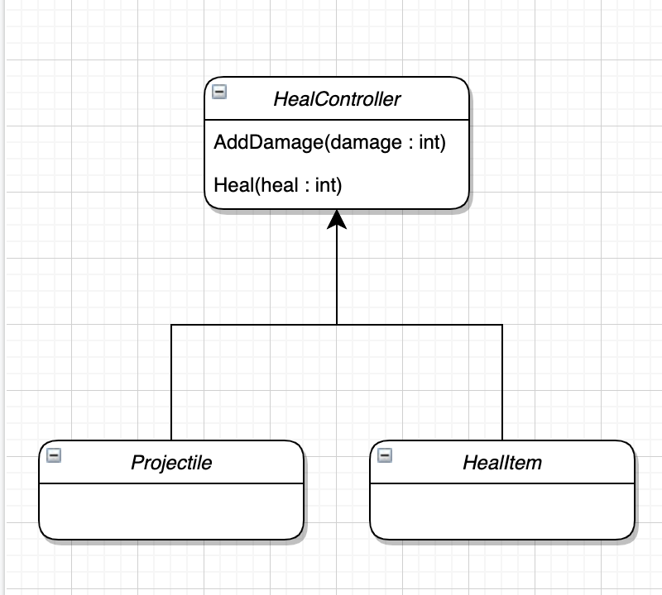
Esto es lo que tenemos ahora y podemos ver cómo estas dos clases están acopladas a la implementación de HealController, si cambiamos cualquier cosa sobre esta clase los dos consumidores se pueden ver afectados.
Lo que vamos a hacer es abstraer esto y separarlo en dos interfaces como en este diagrama:
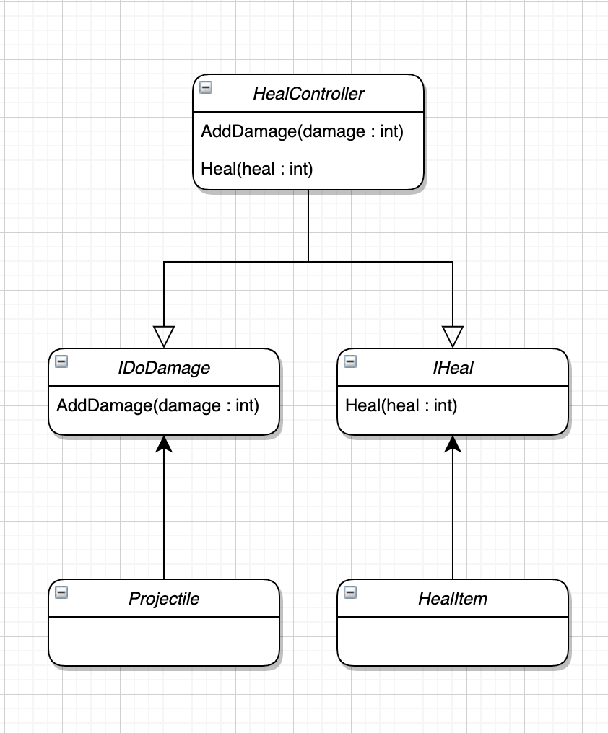
De esta forma el proyectil sólo se acopla a la interfaz de hacer daño, y el item para curar sólo a la interfaz de curar. Con lo que está más segregado.
Esto nos permitirá que utilicemos esta interfaz en cualquier sitio que queramos hacer daño o esta otra en cualquier sitio que queramos curar.

ISP - Segundo ejemplo (Persistence)
En esta lección lo que vamos a hacer es aplicar este principio sobre la clase de persistencia para aislar los métodos de guardar y cargar.
Como siempre en la segunda lección haré una introducción y después será tu turno.
Primero vamos a ver un diagrama:
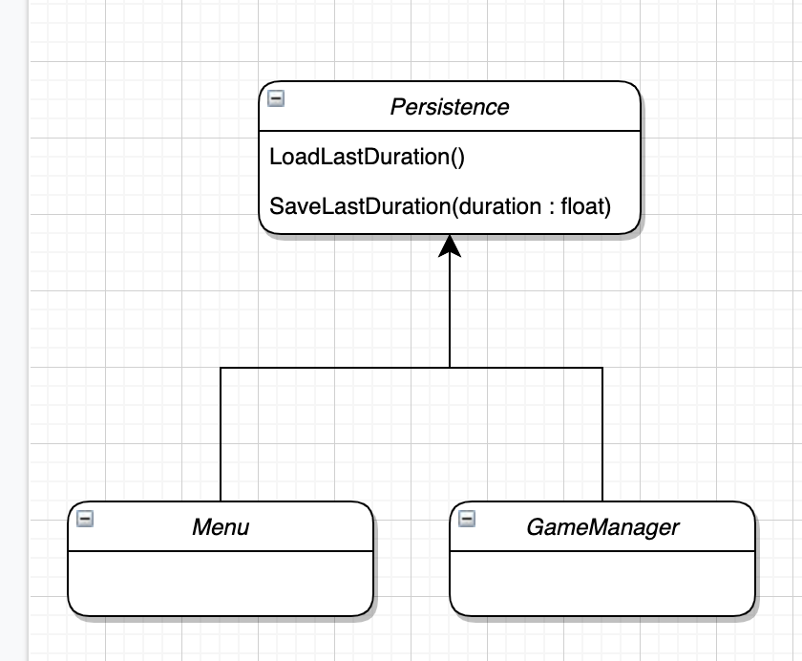
Como pasaba con el HealthController, aquí nuestras clases de Menu y GameManager están acopladas a la clase de Persistence y esto no es algo bueno, lo vamos a refactorizar para cumplir con ISP y quedará como en el siguiente diagrama:
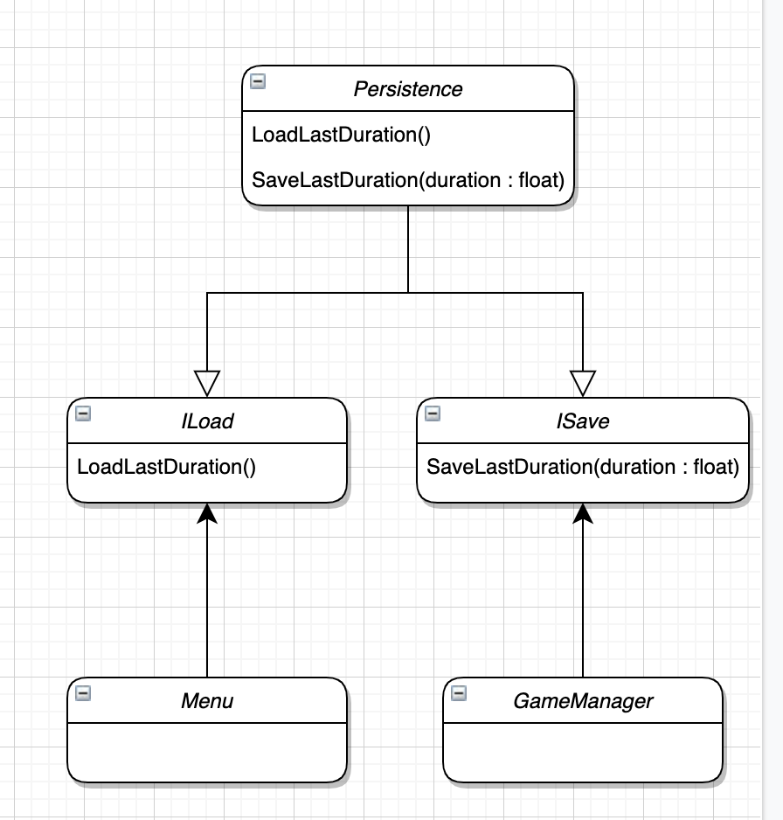

ISP - Conclusión
​Hemos aplicado la segregación de interfaces a HealthControler, de forma que hemos separado los métodos para hacer daño y curar en dos interfaces distintas.
Esto ha ayudado a eliminar ruido en los consumidores proporcionandole solo las funciones que necesita. También nos ha abierto las puertas a que cualquiera pueda implementar estas interfaces y funcionar con los Proyectiles y HealItem.
Si te acuerdas, cuando vimos el simulador de combate en el principio de Liskov, utilizamos la misma interfaz de IDoDamage con lo que esos héroes podrían ser curados por nuestro HealItem.
También hemos segregado las interfaces de la clase Persistence para guardar y cargar.
Esto nos ha permitido ocultar los métodos de guardar a los consumidores que solo quieren cargar, lo que nos protege de un mal uso de nuestra clase.
Como pasa con el HealthController, esto nos abre las puertas a poder extender nuestro sistema y tener una clase distinta para el guardado que nos permita definir los permisos que necesita el consumidor para poder guardar. Igual que pasa con un sistema operativo, que solo el administrador puede hacer ciertas cosas, sólo él tiene acceso a esta interfaz.

Modulo 6 Dependency Inversion Principle - DIP

DIP - Introducción

Vamos a por el último principio de SOLID, la inversión de dependencias (DIP).
Este principio nos dice algo tan sencillo de entender como que debemos de depender de abstracciones y no de concreciones. Esto quiere decir que es mejor consumir clases abstractas e interfaces antes que consumir clases concretas.
El motivo de esto es porque nos facilitará muchísimo el cambio, al no depender de los detalles, nos será muy fácil cambiar el comportamiento sin tener que modificar las clases que consumen estas interfaces o clases abstractas.
Utilizar abstracciones también nos ayudará a establecer contratos con los compañeros. Podemos definir la interfaz entre los dos equipos, uno se encargará de la implementación y el otro simplemente consumirá la interfaz como si ya existiera la implementación.
A este segundo no le preocupan los detalles de implementación ya que lo único que necesita es la interfaz. Esta técnica es muy utilizada entre cliente y servidor.
Como siempre con SOLID, este principio nos ayudará también a que nuestro código sea testeable. Dado que utilizamos interfaces, estas las podemos sustituir por una clase “ficticia” durante el test y decirle lo que tiene que hacer, esto es lo que llamamos un Mock o Sustituto.

DIP - Primer ejemplo (MovementController)
Como dijimos, lo que vamos a hacer es extraer la lógica del movimiento
borracho y movimiento regular de la clase MovementController que ahora mismo tiene los dos movimientos mezclados con un if por ahí en medio.
Lo que haremos será lo siguiente:
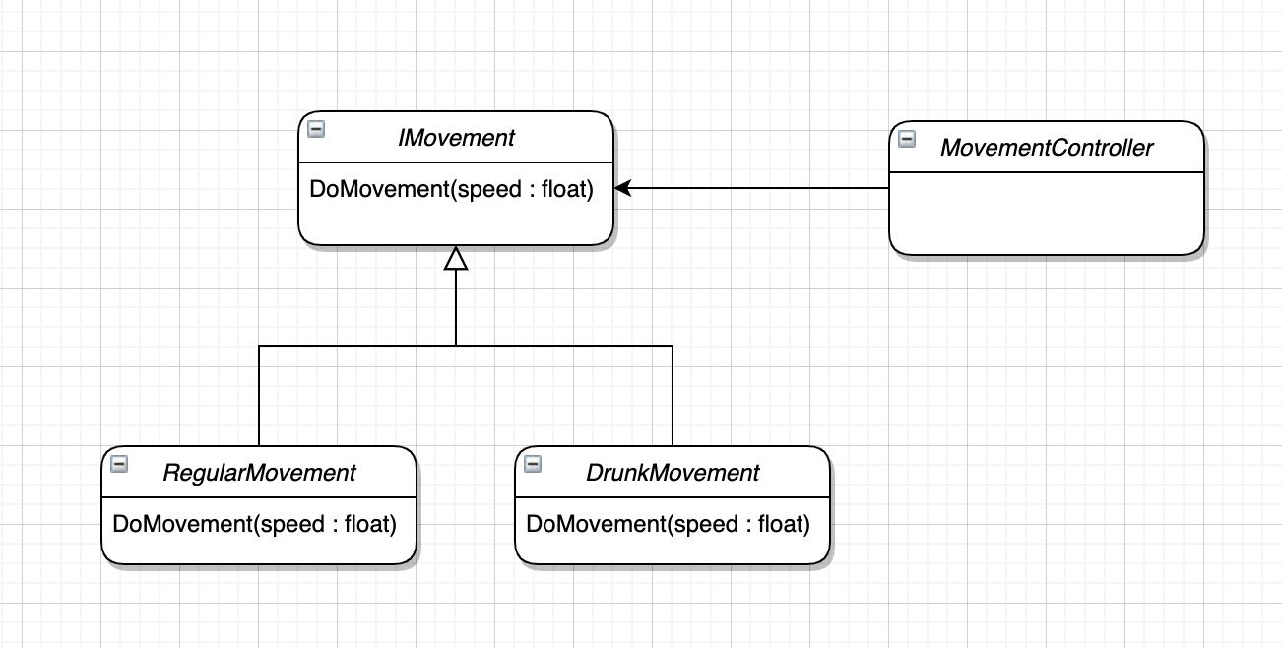
Tendremos una interfaz para todo tipo de movimiento, y de esta heredarán 2 clases, la de movimiento regular y la de movimiento borracho.
Nuestro MovementController dependerá de la abstracción y será el encargado de decidir si utilizar un movimiento u otro.
Esto nos permitirá que si mañana añadimos un nuevo movimiento solo tendremos que implementar esta interfaz y nuestro movementController ya estará preparado para trabajar con él, con lo que agiliza mucho el desarrollo y nos previene del cambio, porque ya sabemos que si ahora tenemos 2 movimientos, es fácil que mañana tengamos 3, ¿no?

DIP - Segundo ejemplo (Persistencia)
En este ejemplo vamos a refactorizar las clases de Menu y GameManager de forma que en lugar de crear ellos mismos la clase de persistencia, se la vamos a inyectar en una función de configuración y esto nos permitirá cambiar cómo guardamos nuestros datos, en lugar de ser en PlayerPrefs, lo vamos a guardar en un archivo de texto.
El diagrama es el siguiente:
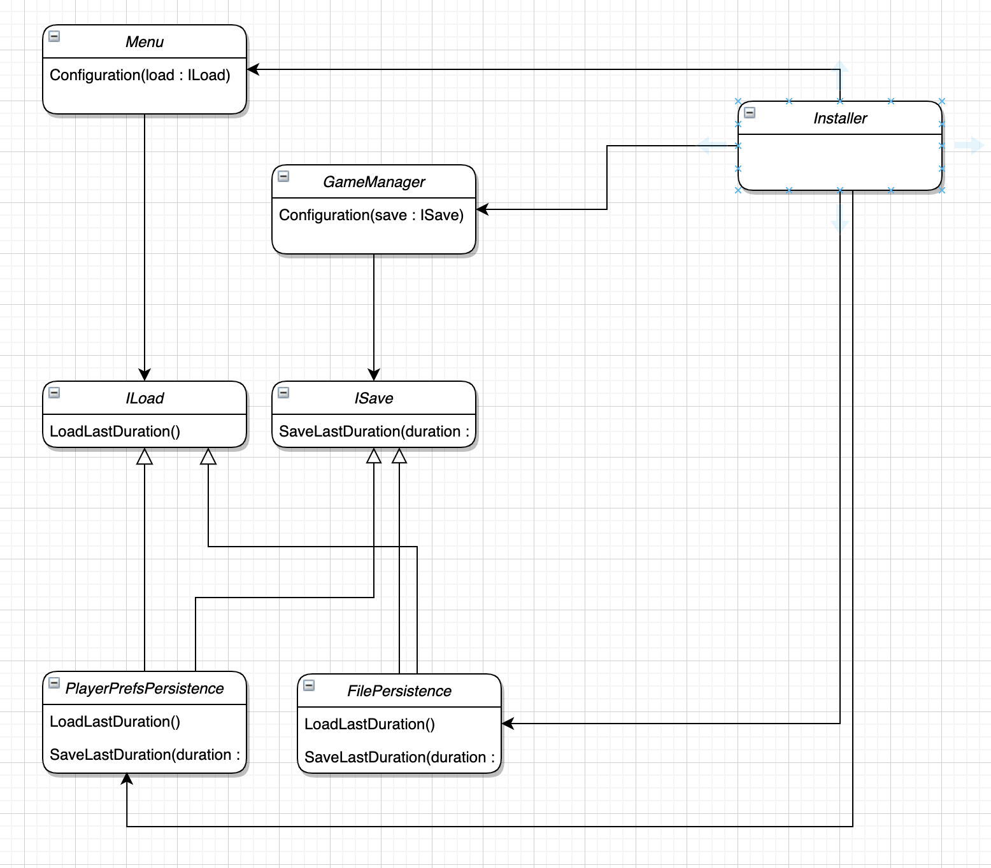
Este diagrama es un poco más complicado, pero vamos a analizarlo.
Vamos a renombrar nuestra clase de persistencia a PlayerPrefsPersistence porque vamos a crear otro tipo de persistencia, ambos implementan las mismas interfaces, con lo que una vez apliques el principio de inversión de dependencias los consumidores no se verán afectados.
La clase de Menu solo dependerá de la interfaz de cargado y GameManager solo del guardado.
Hemos añadido otro elemento que es el installer, y este será el encargado de crear las clases concretas de persistencia e inyectárselas al Menu y GameManager mediante el método de Configuration, este será el único que se acople con las concreciones.

DIP - Conclusiones
Este era el último principio de SOLID. Hemos visto cómo aplicar la inversión de dependencias sobre la clase de movimiento y los consumidores de nuestras clases de persistencia, y cómo esto nos ha aportado una flexibilidad tremenda.
Ahora podemos añadir más tipos de persistencia, como persistencia en la nube, sin que los consumidores tengan que conocer estos detalles.
Al mismo tiempo, le permitimos al MovementController abstraerse de como son los movimientos concretos, con lo que nos facilitará el cambio y poder añadir nuevos movimientos.
Si te has quedado con alguna duda, no dudes en hacérnosla llegar mediante la sección de comentarios que encontrarás abajo.

BONUS - Inversion of Control (IoC)

IoC - Ejemplo 1
Como dijimos en el principio de inversión de dependencias, la inversión de control (IoC) no forma parte de SOLID pero nos ha parecido interesante explicar esta técnica ya que va muy en consonancia con los principios SOLID.
La inversión de control se basa en que movemos la lógica de una clase a otra de forma que es esta la que controla a la primera, en lugar de ser la primera la que controla a la segunda.
A esta técnica también se le suele llamar el principio de Hollywood que dice, “no nos llames, nosotros te llamaremos”.
Para esta lección vamos a retomar el proyecto donde teníamos el simulador de combate de un juego RPG. En la sección de adjuntos encontrarás este proyecto.

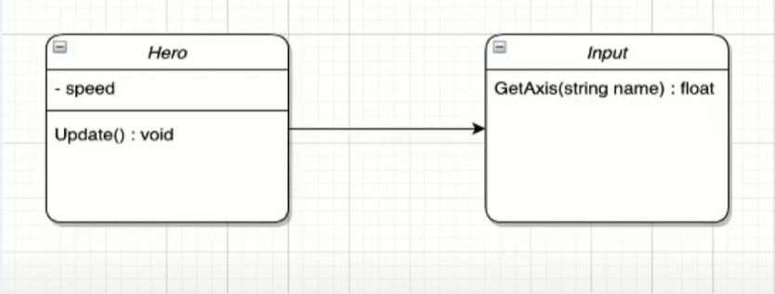

IoC - Ejemplo 2



